**LE TANGRAM**

***Info prof : On commence par la partie mathématique et on finit par la réalisation d’une recette. Pour ce chapitre, les élèves devaient réaliser les pièces en biscuits sablés, choisir un motif, le reproduire sur un support carré fait en pâte sablée également, coller le motif avec du glaçage et décorer les contours. Les productions ont ensuite été exposées.***

**Historique**

Une **légende** dit qu'il y a 1000 ans, un empereur chinois fit tomber un superbe **carreau** de faïence : il se brisa en 7 morceaux.

En essayant de rassembler les morceaux pour reconstituer le carreau, l'homme s'aperçut qu'avec ces 7 pièces il était possible de créer des milliers de formes : des animaux, des objets, des lettres et même des chiffres...

C'est l'origine de ce jeu, **Le Tangram**, qui aurait été une des distractions favorites de Napoléon...

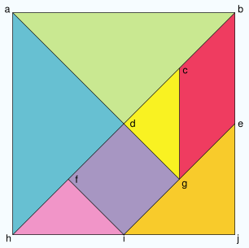**Observation**

Le **Tangram** se compose de .... pièces qui peuvent s'assembler pour former un grand carré.

Regardons tout d'abord les **formes géométriques** et donc **leurs propriétés**.

* Cinq triangles ........................................................... de trois tailles différentes : deux petits, un moyen (dont l’aire est le double du petit) et deux grands (dont l’aire est le double du moyen).

L’aire totale de ces 5 triangles est égale à …….. fois l’aire d’un petit triangle.

* Un carré dont le côté a la même ........................ que les petits côtés du petit triangle.

Son aire est le ........................ de l’aire du petit triangle.

L’aire du carré est égale à …….. fois l’aire d’un petit triangle.

* Un ..................................................... dont l’aire est le double de l’aire du petit triangle.

L’aire du parallélogramme est égale à **……..** fois l’aire d’un petit triangle

Donc **l’aire totale du tangram** est égale à ….... fois l’aire du petit triangle.

**Construction**

Pour fabriquer **un Tangram**, il suffit de prendre une feuille cartonnée dans laquelle on découpe les figures géométriques.

Utiliser un crayon à papier et faire des traits fins facilement effaçables.

* Tracer un cercle de centre d de rayon 10 cm ;
* Tracer un diamètre du cercle et l’appeler [hb] ;
* Tracer le diamètre perpendiculaire à [hb] et l’appeler [aj] ;
* Tracer les cordes suivantes du cercle : [ah], [ab], [bj] et [jh] ;
* Le quadrilatère abjh est votre grand carré ;
* Placer respectivement les milieux f, g, c, i et e des segments suivants : [dh], [dj], [db], [hj] et [bj] ;
* Tracer au feutre les segments [ah]; [ab], [bj], [jh], [bh], [ag], [fi], [ie] et [cg].
* Découper les figures en suivant les segments tracés au feutre

**Jouons**

Le but du jeu est de reproduire des formes (modèles) comme celles proposées ci-dessous.

Les règles sont simples : on utilise toujours la totalité des pièces qui doivent être posées à plat et ne pas se superposer ni être retournées à l’envers.

Ce jeu peut se jouer seul ou à plusieurs (il suffit de confectionner autant de Tangram que de joueurs).

Les modèles sont très nombreux et très diversifiés (animaux, lettres, bâtiments, etc.). Certains sont extrêmement difficiles.

Voici quelques exemples de créations à réaliser, vous pouvez en trouver bien d’autres sur internet.

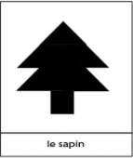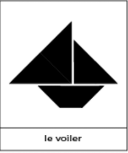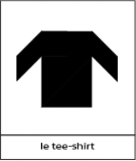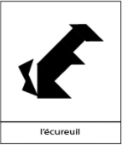

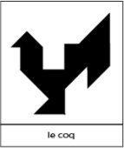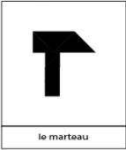

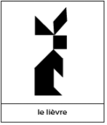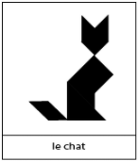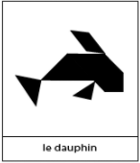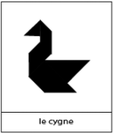

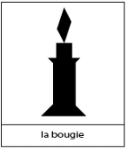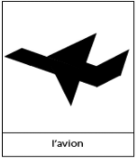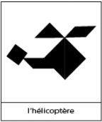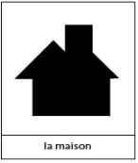

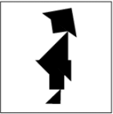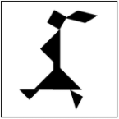

Et voici leurs solutions

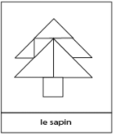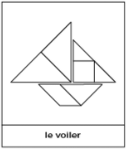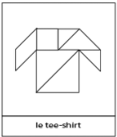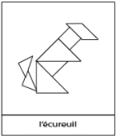

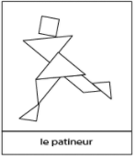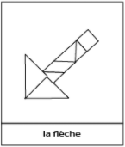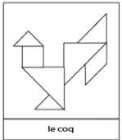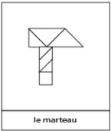

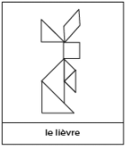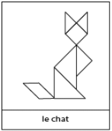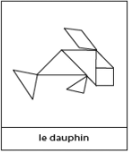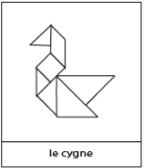

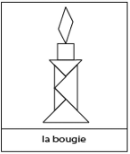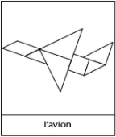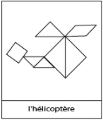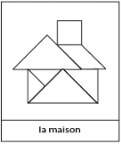

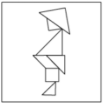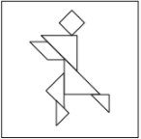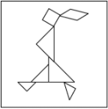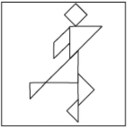

Correction de la 1ere page

**Observation**

Le **Tangram** se compose de **7** pièces qui peuvent s'assembler pour former un grand carré.

Regardons tout d'abord les **formes géométriques** et donc **leurs propriétés**.

* Cinq **triangles isocèles et rectangles** de trois tailles différentes : deux petits, un moyen (dont l’aire est le double du petit) et deux grands (dont l’aire est le double du moyen).

L’aire totale de ces 5 triangles est égale à **12** fois l’aire d’un petit triangle.

* Un carré dont le côté a la même **longueur** que les petits côtés du petit triangle.

Son aire est le **double** de l’aire du petit triangle.

L’aire du carré est égale à **2** fois l’aire d’un petit triangle.

* Un **parallélogramme** dont l’aire est le double de l’aire du petit triangle.

L’aire du parallélogramme est égale à **2** fois l’aire d’un petit triangle

Donc **l’aire totale du tangram** est égale à **16** fois l’aire du petit triangle.